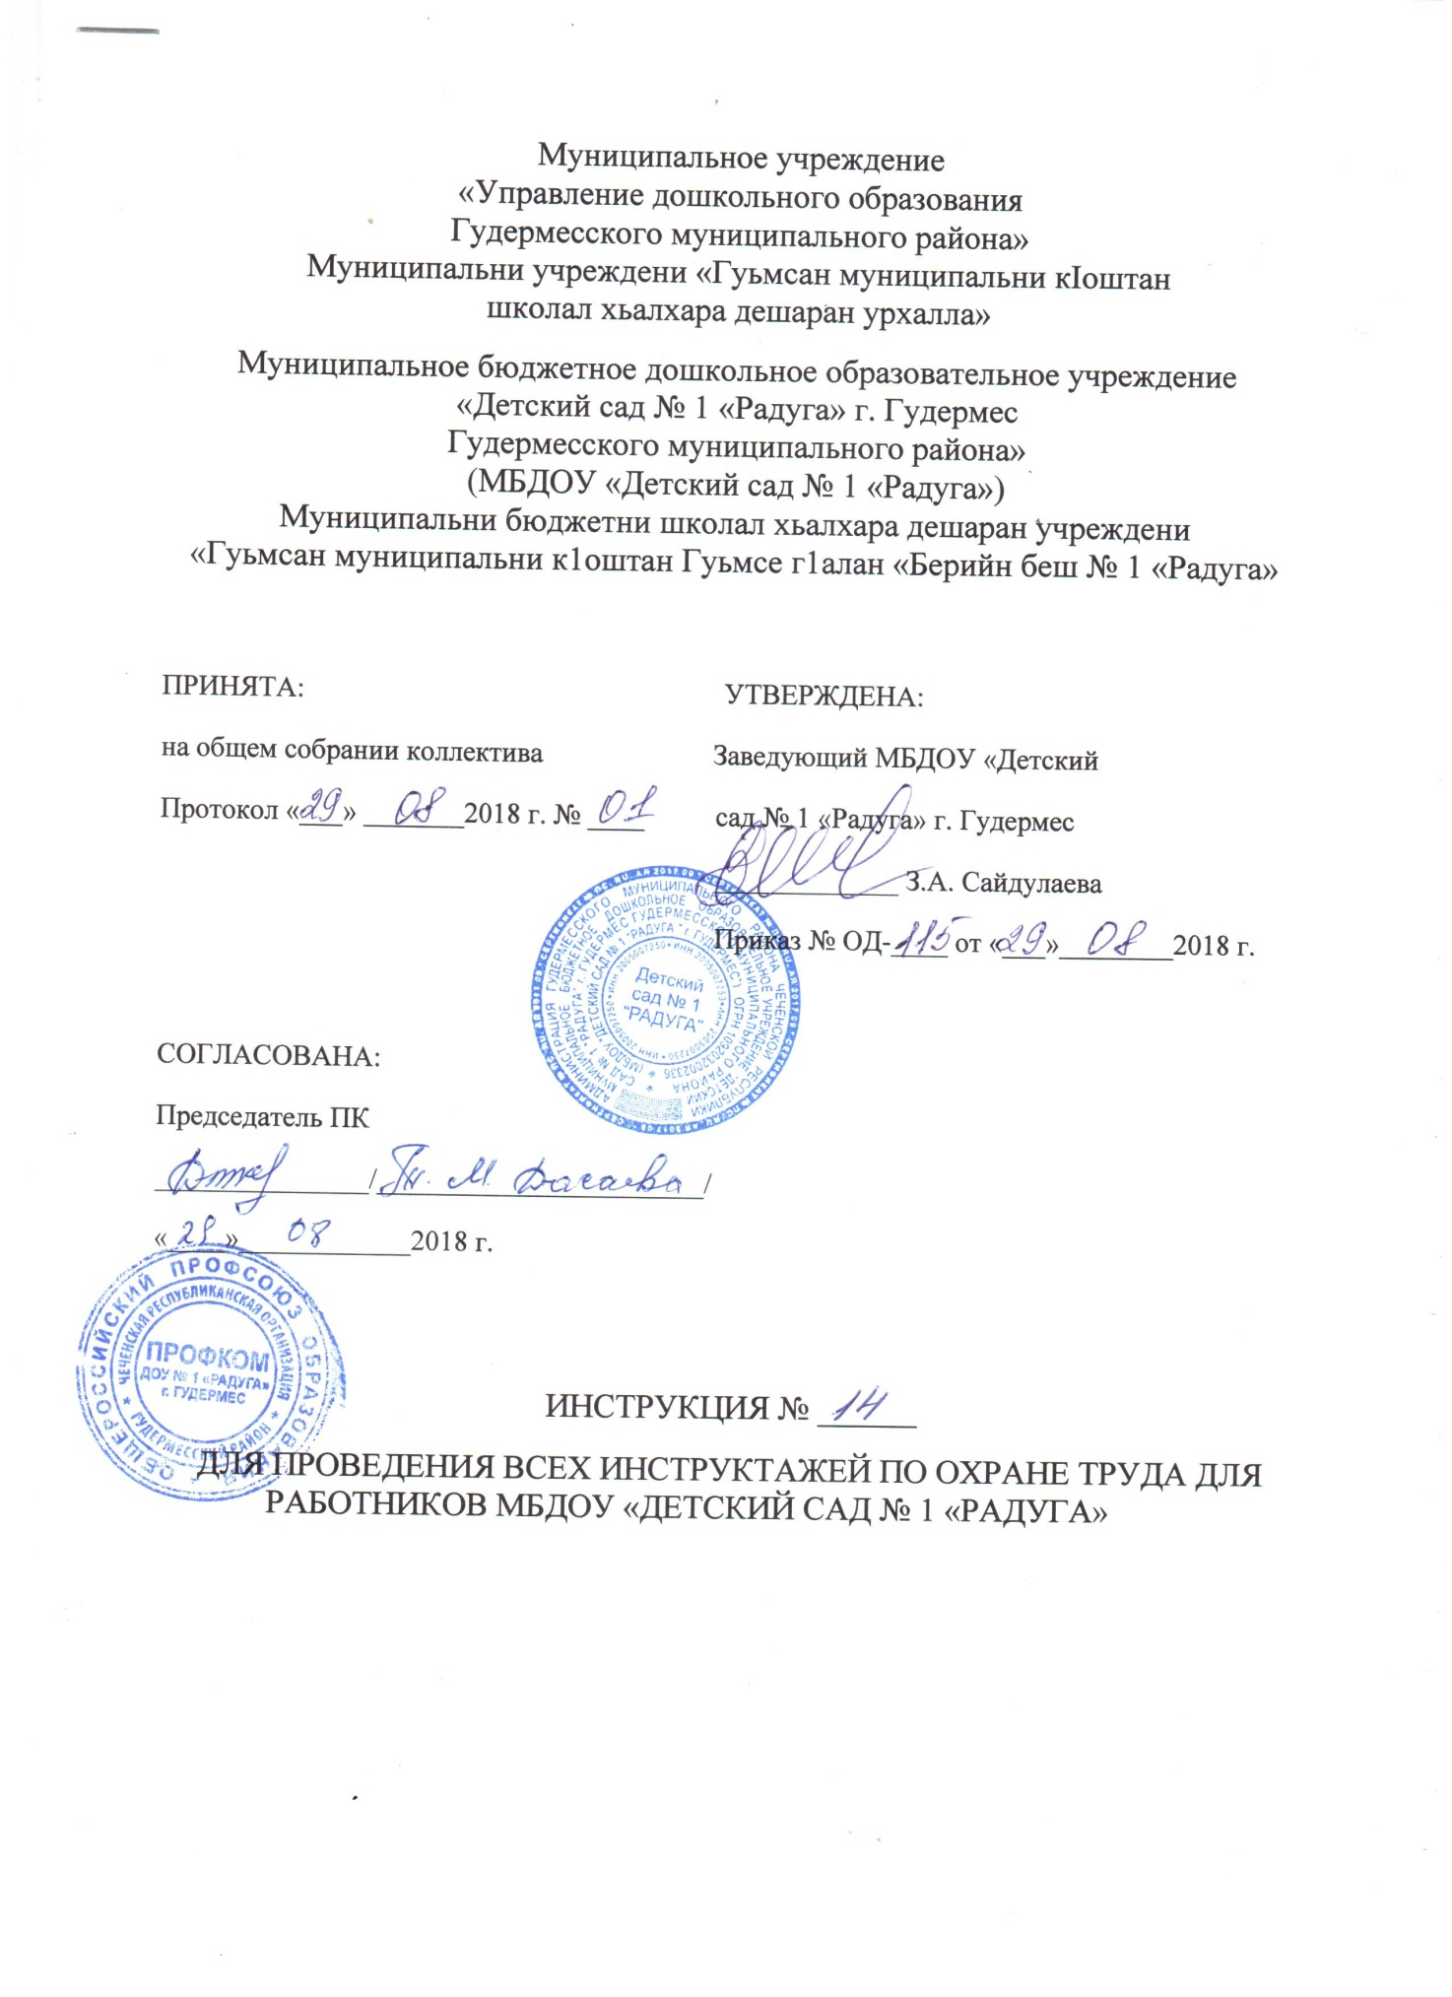

- Общие положения
- Настоящая Инструкция определяет виды, содержание и порядок проведения инструктажей педагогических и технических работников ДОУ.
- Со всеми педагогическими и техническими работниками ДОУ, поступившими на работу, в соответствии с законодательством, требованиями ГОСТ 120.004-90 проводиться инструктаж по охране труда, производственной санитарии и противопожарной безопасности.
- По характеру и времени проведения инструктажей различают первичный на рабочем месте, повторный, внеплановый и целевой инструктажи.

2. Первичный инструктаж
  - Первичный инструктаж на рабочем месте до начала производственной стельности проводится:
- со всеми вновь принятыми работниками;
- с работниками, выполняющими новую для них работу;
- с временными работниками и совместителями;
- со студентами, прибывшими на производственную практику;
- при проведении занятий вне детского сада по всем рекомендуемым направлениям:
- пожарная безопасность;
- электробезопасность;
- профилактика детского дорожно-транспортного травматизма;
- безопасность на воде, на льду;
- меры безопасности при проведении спортивных соревнований, экскурсий, походов, на спортплощадке;
- профилактика негативных криминогенных ситуаций.
  - Первичный инструктаж на рабочем месте с педагогическими работниками проводит заведующая ДОУ.
  - Первичный инструктаж на рабочем месте с техническим и обслуживающим персоналом проводит заведующая ДОУ или заместитель заведующей.
  - Противопожарный инструктаж с работниками проводится заведующей ДОУ.
  - Первичный инструктаж на рабочем месте с педагогическими работниками ДОУ вводится по программе первичного инструктажа на рабочем месте, утверждённой заведующей ДОУ и на заседании профсоюзного комитета, и по их должностным обязанностям по охране труда.
  - Первичный инструктаж с техническим и обслуживающим персоналом ДОУ проводится по инструкциям, по охране труда на рабочем месте, разработанным для должностной профессии и утверждённым заведующей, и на заседании профсоюзного комитета.
  - Противопожарный инструктаж проводится отдельно со всеми работниками по инструкции «О мерах пожарной безопасности», утверждённой заведующей ДОУ и согласованной с представителем трудового коллектива, в сроки проведения инструктажа на рабочем месте.
2.8. Первичный инструктаж с воспитанниками проводится по инструкциям по охране жизни и здоровья детей, утверждённым заведующей ДОУ и согласованным с представителем трудового коллектива.
2.9. Номенклатура должностей и профессий, для которых должна разрабатываться инструкции по охране труда для проведения первичного инструктажа на рабочем месте и противопожарный инструктаж с работниками регистрируется в журналах установленной формы с обязательной подписью инструктируемого инструктирующего. В данном журнале оформляется допуск к работе с подписью лица, непосредственно отвечающего за работу инструктируемого.

3.Повторный инструктаж на рабочем месте
  - Повторный инструктаж на рабочем месте с работниками проводится по программам инструктажа на рабочем месте, по должностным обязанностям по охране труда, инструкциям по охране труда на рабочем месте, инструкции о мерах пожарной безопасности.
  - Для педагогических работников, технического и обслуживающего персонала повторный инструктаж на рабочем месте и противопожарный инструктаж проводится один раз в год не позднее месяца с начала учебного года.
  - С воспитанниками ДОУ повторный инструктаж на рабочем месте проводится ежемесячно по инструкциям по охране труда на рабочем месте, инструкциям при проведении занятий.
  - Повторный инструктаж на рабочем месте регистрируется в тех же журналах, что и первичный инструктаж.

4. Внеплановый инструктаж
  - Внеплановый инструктаж проводится:
- при введении в действие новых или переработанных стандартов, правил, инструкций по охране труда, а также изменений к ним;
- в связи с изменившимися условиями труда;
- при нарушении сотрудниками требований безопасности труда, которые могут привести или привели к травме, аварии, взрыву или пожару, отравлению и т.п.;
- по требованию органов надзора;
- при перерывах в работе более чем на 60 календарных дней.
  - Внеплановый инструктаж проводится индивидуально или с группой работников одной профессии;
  - Объём и содержание инструктажа определяются в каждом конкретном случае в зависимости от причины и обстоятельств, вызвавших необходимость его проведения.
  - Внеплановый инструктаж регистрируется в журналах инструктажа на рабочем месте с обязательной подписью инструктируемого и инструктирующего и указанием причины проведения внепланового инструктажа.

5. Целевой инструктаж
  - Целевой инструктаж проводится с работниками перед выполнением ими разовых поручений, не связанных с их служебными обязанностями.
  - Разовые поручения оформляются приказом заведующей ДОУ. Исполнители обеспечиваются при этом спецодеждой и иными средствами защиты и необходимыми для выполнения работы инструментом, инвентарём.
  - Запрещается давать разовые поручения по выполнению опасных и вредных работ, требующих специальной подготовки, навыков по выполнению данного вида работы, специальных приспособлений и т. д.

6. Общие требования
6.1 Дата регистрации вводного инструктажа и инструктажа на рабочем месте должна регистрироваться в журнале.
6.2.Все журналы регистрации инструктажей:
- вводного по охране труда с работниками;
- по охране труда на рабочем месте с педагогическими работниками и специалистами;
- по охране труда на рабочем месте с техническим и обслуживающим персоналом;
  - Все инструкции по охране труда для работников, разработанные согласно номенклатуре должностей и профессий в соответствии с приказом заведующего ДОУ, утверждаются заведующим и согласовываются с представителем трудового коллектива.
  - Все инструкции по охране труда в образовательном учреждении регистрируются в журнале учёта инструкций по охране труда и выдаются работникам детского сада с регистрацией в журнале учёта выдачи инструкций по охране труда.

